Пока мы помним прошлое у нас есть будущее
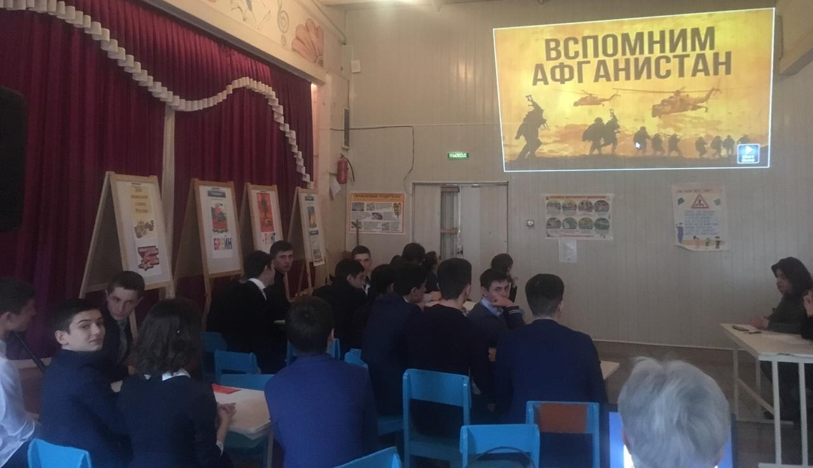
В соответствии с планом мероприятий, в рамках месячника оборонно–массовой, военно – патриотической работы 18 февраля в актовом зале школы для обучающихся 10 и 11 классов учитель истории, Козаева Ф. С. и преподаватель – организатор ОБЖ, Дзобаева М. А. провели интерактивную игру «Брейн – ринг. Дни воинской славы России». Эпиграфом к игре были взяты слова: «Пока мы помним прошлое у нас есть будущее».
Брейн – ринг состоял из трех раундов, в каждом из которых по десять вопросов. Тематика вопросов первого раунда была связана с 75-летием снятия блокады Ленинграда. Вопросы второго раунда затрагивали Победу в Сталинградской битве. А третий раунд был посвящен 30-летию вывода Советских войск из Афганистана.
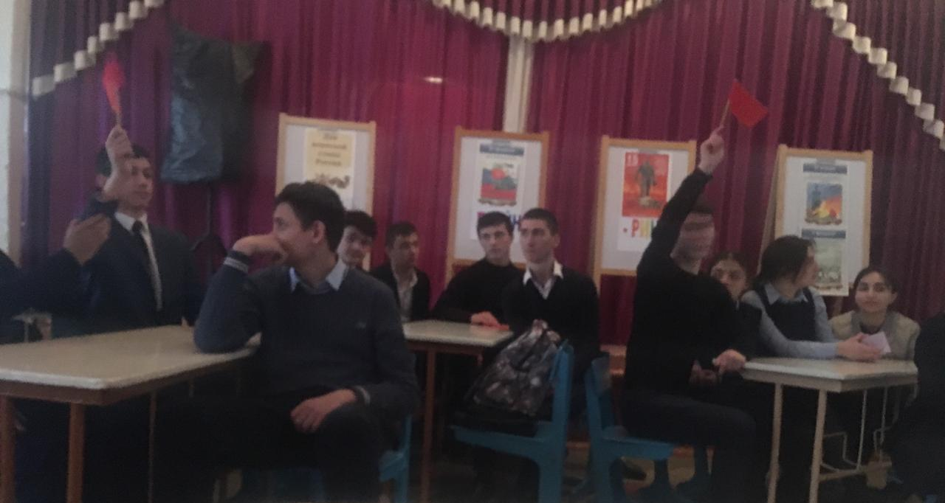
В состав жюри были приглашены директор школы, Гадиева Т. Т., заместитель директора по ВР, Уртаева З. В. и учитель русского языка Кулумбегова А. К.
Игра проходила стремительно: четыре стола с пятью игроками за каждым и всего одна минута на обсуждение. Это была интеллектуальная борьба действительно достойных соперников. Она была похожа на состязание не только умов, но и нервов. Не у всех хватало выдержки дождаться окончания вопроса — и тогда звучало обидное слово «фальстарт». Право ответа, который уже был готов, передавалось сопернику.
Директор школы подвела итог игры, в напряженной борьбе победила команда Гагкуева Давида.

